TENTO PROJEKT

„Úprava návsi v obci Střezimíř“

JE SPOLUFINANCOVÁN EVROPSKOU UNIÍ
Z EVROPSKÉHO ZEMĚDĚLSKÉHO FONDU PRO ROZVOJ VENKOVA
v rámci osy IV LEADER
Programu rozvoje venkova ČR



Evropský zemědělský fond pro rozvoj venkova: Evropa investuje do venkovských oblastí

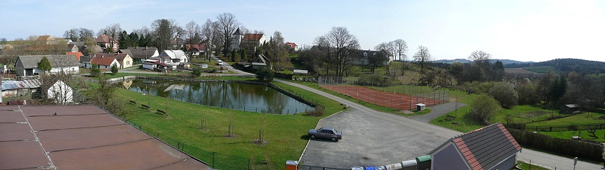
Zdůvodnění :

Obec Střezimíř se již několik let snaží zlepšit estetickou stránku centra obce – návsi.

Díky již realizovaným projektům náves radikálně změnila svůj vzhled. Na realizaci úprav poslední neudržované části obec požádala o dotaci prostřednictvím MAS Krajina srdce z prostředků EU. Žádost byla kladně posouzena a náš záměr se může realizovat.

Během realizace projektu došlo k přeměně prostoru pod dětským hřištěm na přístupný a esteticky útulný kout osázený keři, stromy a upravenou zelení.

Seznam vysázených stromů a keřů.

- Jasan ztepilý 3 ks
- Bříza bílá 1 ks
- Vrba křehká 3 ks
- Habr obecný 2 ks
- Barvínek brčál 54 ks
- Ptačí zob obecný 30 ks
- Svída krvavá 54 ks
- Růže šípková 30 ks
- Vrba jíva 30 ks
- Líska obecná 36 ks
- Zimolez pýřitý 52 ks
- Parthenocissus tricuspidata 20 ks
- Hedera helix 40 ks
- Parthenocissus quinquefolia 50 ks
- Šeřík obecný 19 ks
- Zlatý déšť 7 ks

Celkový počet okrasných rostlin 9 stromů, 422 keřů opadavých. Dále bylo ošetřeno 14 stromů byla obnovena nebo nově založena zeleň na 1790 m² a zakoupena sekačka a mulčovač na údržbu návsi.

Celkové výdaje projektu | 400000,- | Kč
Celkové způsobilé výdaje projektu | 388824,- | Kč
Způsobilé výdaje, ze kterých je stanovena dotace | 388824,- | Kč
Celková výše přiznané dotace | 311059,- | Kč / 80%
Příspěvek společenství (EU) | 248847,- | Kč/ 80%
Příspěvek z národních zdrojů | 62212,- | Kč/ 20%

Kód | Způsobilé výdaje | Kč
339 | Parkové úpravy | 310000,-
340 | Nákup techniky | 58824,-
343 | Projektová dokumentace | 20000,-
 | Způsobilé výdaje celkem | 388824,-

Celkové náklady na realizaci projektu 401.891,- Kč. Dotace pokryla náklady ve výši 311.059,- Kč.

